Конспект занятия по математике в логопедической подготовительной группе «Знакомство со знаками больше, меньше».
Цель: создание социальной ситуации развития в процессе ознакомления со знаками <; >.
Задачи:
• сформировать условия для ознакомления со знаками больше, меньше.
• учить формулировать своё высказывание, правильно использовать знаки.
• сформировать условия для сравнения количества предметов, используя знаки.
• способствовать развитию у детей внимания и наблюдательности.
• воспитывать самостоятельность и уверенность в решении заданий.
• развивать логическое, образное мышление, сообразительность, речь детей.

Предварительная работа: чтение сказки «Жили-были», загадки-отгадки, цифры, логические задачки, д/и «математическое лото».

Материал к занятию: доска, демонстрационный материала к сказке «Жили – были», изображение вороны, индивидуальные математические наборы, простые карандаши, индивидуальные задания с примерами.

Вводная часть. (Организационный и мотивационный момент.)
Дети садятся на ковер. Воспитатель читает сказку. После прочтения детям предлагается обсудить проблему и помочь герою сказки.
Воспитатель: вопрос серьезный, прошу сесть всех за столы. Наша задача показать вороне, что нужно сделать, руководствуясь советом девочки.
Мелом на доске воспитатель рисует птицу, согласовывая каждую деталь рисунка с детьми. Последним рисует нос птицы – закрытый клюв, заостряет внимание детей на том, как он выглядит. Если птица нашла корм и собирается его покушать, то клювик свой она откроет, при этом он будет выглядеть вот так (стирает изображение закрытого клюва и рисует открытый). Перед нашей вороной насыпали две кучки зернышек: в одной 6 штук, в другой – 10(всё рисуется на доске). Скажите, где зернышек больше и на сколько? Какую кучку должна выбрать ворона?
Для того чтобы съесть зернышки, из выбранной ею большей кучки, она должна повернувшись к ней открыть клюв – вот так (рисует клюв).
И так, ребята, нам удалось помочь вороне правильно находить нужную кучку зернышек?
Молодцы! Теперь ворона больше не будет плакать и ссориться с птицами, найдет большую кучку зерен, быстро их склюет и не останется голодной. Если бы она могла это сделать, то сказала бы вам СПАСИБО!

Физминутка:
Раз, два, три, четыре, пять –
Все умеем мы считать.
Раз! Подняться, потянуться.
Два! Согнуться, разогнуться.
Три! В ладоши три хлопка.
Головою три кивка.
На четыре – руки шире.
Пять! Руками помахать.
Шесть! За стол тихо сесть.

Я хочу открыть вам секрет - птичкин клювик и нам поможет правильно находить большее или меньшее число.
Мы уже знакомы с математическими знаками: плюс +; минус -; равно =. А сегодня мы познакомимся со знаком «больше-меньше», этот знак и есть – птичий клювик, вернее сказать он очень на него похож, такой же, как мы его нарисовали у вороны. Только наша задача серьезнее, нам нужно сравнить не зернышки, а их количество, записанное цифрами. И так, запишем цифрами, сколько у вороны получилось в первой, а за тем – во второй кучке и поставим между цифрами наш знак «больше-меньше».

Предлагается это сделать детям. Один из детей выходит к доске, пишет цифры, соответствующие количеству зерен в первой и во второй кучках, и ставит между ними знак. Воспитатель приводит примеры с другими цифрами предлагая другим детям поставить знак между ними.
Затем детям предлагается открыть свои математические наборы, выложить из них на стол цифры, найти знак «больше-меньше» и составить свои примеры. После успешного завершения самостоятельной работы подводим итоги занятия.
Воспитатель: что нового мы сегодня узнали? (познакомились с новым математическим знаком)
Как называется новый математический знак с которым мы сегодня познакомились? (больше-меньше)
Какое доброе дело мы сегодня сделали? (помогли вороне определить, в какой кучке зернышек больше).

Все молодцы! Отлично справились с заданиями и помогли вороне.

Приложение 1

Сказка «Жили-были».
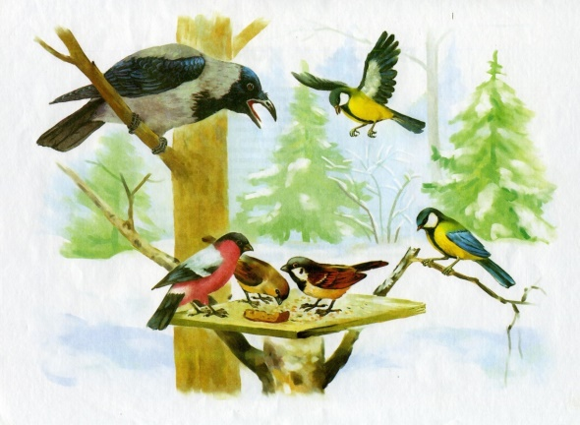
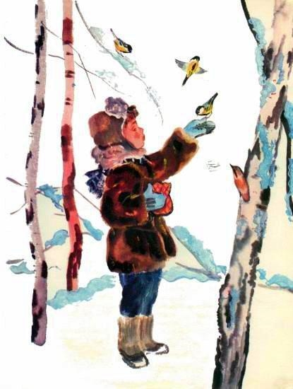
В большом городе в небольшом дворе жила-была девочка Даша. Там же, под крышей дома жили разные птицы. Среди них жила ворона. Даша выходила во двор покормить птиц, все птицы с нетерпением ждали ее. Она была очень жадная, ей хотелось съесть все зернышки, которые сыпались в кормушку. Ворона суетилась, хлопала крыльями, пытаясь захватить все кучки зерен. Но в итоге из-за жадности ей доставалось меньше всех. Все съедали воробьи и синицы.
Однажды она, расплакавшись, обратилась к Даше: «Как же мне быть? Ведь я крупнее всех птичек, которых ты кормишь, а достается мне меньше всех». Девочка отвечала: «Все дело в твоей жадности. Ты должна выбрать большую кучку зернышек и, присев возле нее быстро все склевать, не стараясь съесть весь корм. Тогда тебе, как самой большой, достанется зернышек побольше, и маленькие птички будут сытыми».

